***La escuela en casa – Secuencia de actividades con orientaciones para padres.***

***Fecha límite de entrega: lunes 24 de agosto.***

* **Miércoles 19** - Encuentro virtual por videollamada, para trabajar el cuento **“El vuelo del sapo”. (Horario a avisar por medio de mensaje)**

**____________________________________________________________**

* Ya conocieron la historia del sapo. Hoy le propongo recordar la historia a través de una charla, donde su hijo le cuente la historia que escucharon con la señorita; recordando la mayor cantidad de detalles posibles, en especial los personajes.

**En el cuaderno**:

* A través del autodictado el alumno escribirá:
* Fecha completa
* Nombre completo
* Escritura del título: **ESCUCHAMOS: EL VUELO DEL SAPO.**
* Se hace un punto de color y se escribe:
* **ESCRIBO LA LISTA DE PERSONAJES.**

**_____________________________________________________________________**

* Continuamos trabajando con el cuento escuchado. A partir de observar la imagen, le propongo que el niño escriba la parte que más le gustó de todo lo que haya contado el sapo en la historia. Aquí es importante el adulto puede guiar para construir la idea. Recién ahí comenzará e escribirlo.

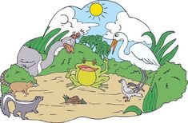

* **¿Cómo trabajamos la escritura?**
* Una vez terminada la escritura, el adulto ayuda al niño a leer lo que escribió. Si se encuentra algo que no está bien, se marca preguntando por ejemplo: ¿Qué te parece, acá dice patito? (se pronuncia la palabra para indicar si falta o sobra alguna letra)

El adulto marca con un guión (-) donde falta o sobra la letra. Se sigue la lectura de la oración y al encontrar otra dificultar se procede de la misma manera.

* Ahora se le propone al niño escribirlo nuevamente en forma correcta.

**En el cuaderno**:

* A través del autodictado el alumno escribirá:
* Fecha completa
* Nombre completo
* Se hace un punto de color y se escribe:
* **ESCRIBO LO QUE VEO EN LAS IMÁGENES.**

*Situación de lectura.*

EL SAPO.

**EL SAPO ES UN ANIMAL QUE NO**

**TIENE COLA NI DIENTES.**

**SU PIEL ES GRUESA Y SECA.**

**PESAN ENTRE 20 Y 80 GRAMOS.**

**SE ALIMENTA DE GUSANOS,**

**CARACOLES Y DEMÁS INSECTOS**

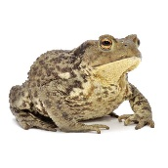 **PEQUEÑOS.**

* Pego la lectura en el cuaderno.

*El mayor con dos cartas.*

* Los invitamos a seguir jugando con las cartas pero esta vez, vamos a armar números…..

***¿Recuerdan el juego que hicimos en una videollamada anterior?***

* Presentación del juego:
* El siguiente juego consiste en comparar dos cartas, ganando aquellas que tienen el “**MAYOR NUMERAL**”.
* Las cartas que aparecen en las situaciones siguientes, pueden buscarlas con anterioridad en el mazo, para mostrarla al niño y trabajar la pregunta con ellas.
* Además, deben formar los números que salieron en las cartas, trabajar con los palitos formando los ataditos que son los "dieces" y los palitos sueltos que son los "unos sueltos". Por ejemplo con las cartas 2 y 3 se forma el 23 y el 32.

**LUCAS SACÓ ESTAS CARTAS:**

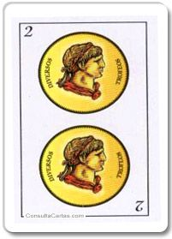 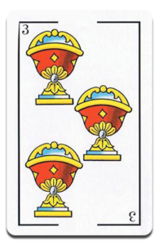

* CON ESTAS CARTAS, formá el mayor número posible. Pensá cuál deberá ocupar el primer lugar para formar el número más grande. **(32)**
* para saber qué números es, identifiquemos a qué redondo pertenece mirando en la banda numérica. Descubrimos que pertenece al redondo del 30 (treinta). hacemos el conteo y llegaremos a ver que es el 32 (Treinta y dos)
* invitamos a completar la banda hasta el 39
* **Timoteo sacó estas cartas:**

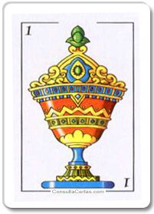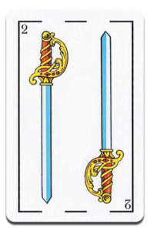

* ¿Qué NÚMEROS PUEDE ARMAR TIMOTEO ESTAS CARTAS? **(12 / 21)**
* IDENTIDICA, EN LA BANDA NUMÉRICA, A QUE REDONDOS PERTENECE CADA NÚMEROS.
* REPRESENTA CON LOS PALITOS RECONOCIENDO DIECES Y UNOS SUETOS. CUÁL DE LOS DOS NÚMEROS ES EL MAYOR.

***En el cuaderno:***

* A través del autodictado se escribirá:
* Fecha completa
* Nombre completo
* Escritura del título: **ARMAMOS NÚMEROS.**
* Se hace un punto de color y se escribe:
* **ANOTAMOS LOS NÚMEROS ARMADOS, SU NOMBRE Y SU REDONDO.**

**EJEMPLO:**

**32 - TREINTA Y DOS – VIENE DEL REDONDO DEL 30**

**…**

Enviar al docente sólo estas 2 evidencias:

* Audio del momento donde el alumno este leyendo la lectura.
* Foto de la lista del nombre de los números, anotadas en el cuaderno.